Выполнел: Архипов Вячеслав 486 группа

Дисциплина: МДК 09.01 «Проектирование и разработка веб-приложений»

**Лабораторная работа 1**

1 Условия задачи.

* 1. На основе имеющегося сайта на html сформировать массив содержащих пункты горизонтального меню сайта. Для пункта, содержащего дополнительное вертикальное меню, добавить элемент в виде вложенного массива с пунктами вертикального меню. В случае использования отдельных файлов CSS, указать их в соответствующем ключе массива для данного пункта.
  2. Разработать универсальную функцию для вывода меню сайта на страницу. Входные параметры для функции: массив из пунктов меню (ссылок), ключ определяющий направление вывода меню (горизонтальное или вертикальное), ключ определяющий родительскую страницу для вертикального меню.
  3. Организовать прием и обработку HTTP параметра(ов) определяющего(их) какую страницу необходимо отобразить. При передаче и отсутствии передаваемого параметра(ов) вывести главную страницу.

1. Выполнение задач
   1. К готовому макету был создан массив (рис 1) с пунктом горизонтального меню и вертикального меню, а так же название CSS файлов.

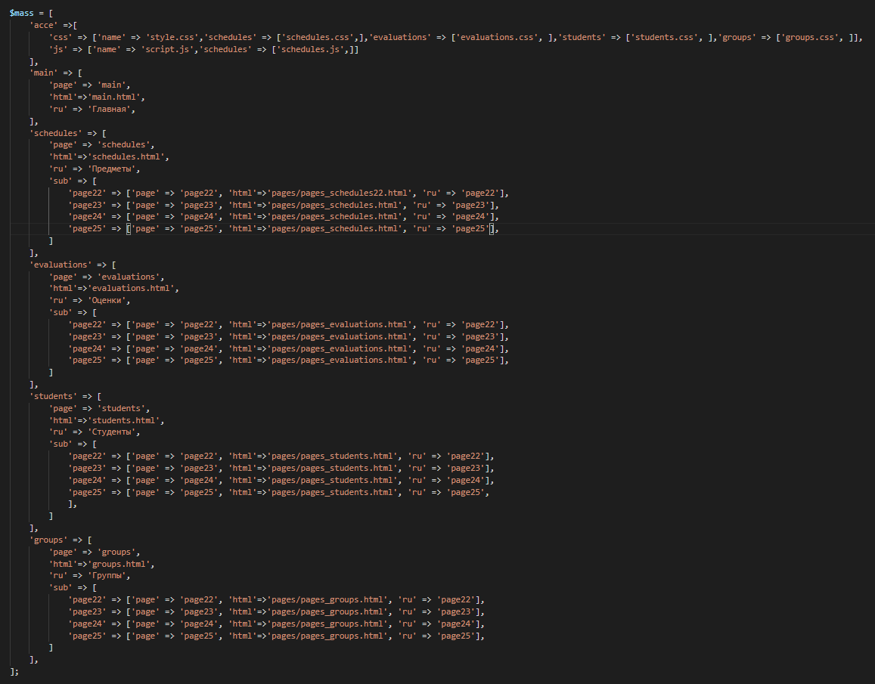

Рисунок 1 Массив страниц и под страниц.

* 1. Была реализована универсальная функция для вывода меню сайта на страницу. Входные параметры для функции: массив из пунктов меню, ключ определяющий направление вывода меню, ключ определяющий родительскую страницу для вертикального меню (рис 2).

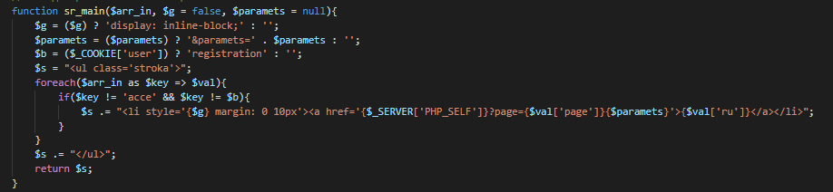

Рисунок 2 Универсальная функция

* 1. Был реализован приемо-обрабатывающая функция, которая принимает и обрататывает HTTP параметры, если такой параметр существует, то выводит пункты меню, иначе выводит на главную страницу (рис 3).

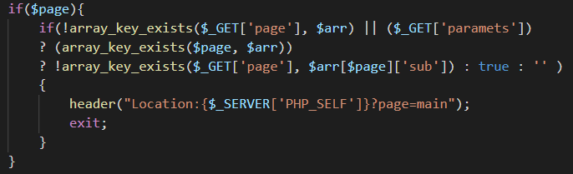

Рисунок 3 Обработчик существующих страниц